**Negocjacje w biznesie**

**Leszno, 17 października 2013**  
godz. 8.45 – 14.30  
Zajęcia warsztatowe w formie ćwiczeniowej (gry negocjacyjne)poprowadzi

**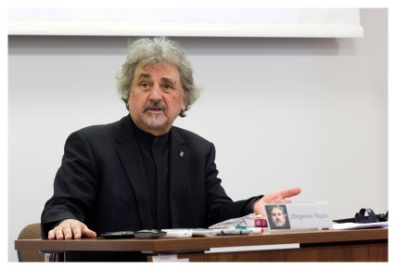****Prof. dr hab. Zbigniew Nęcki -**  jeden z najbardziej cenionych w Polsce autorytetów w dziedzinie psychologii społecznej oraz negocjacji biznesowych.  Autor cenionych publikacji z zakresu zachowań interpersonalnych, z których największym sukcesem okazała się czterokrotnie wydawana książka poświęcona negocjacjom w biznesie. Zbigniew Nęcki prowadzi badania dotyczące relacji międzyludzkich w kontekście zawodowym, negocjacjach, osobowości menedżera i efektywności szkoleń treningowych organizowanych dla grup kierowniczych. Jego dorobek naukowy obejmuje 7 pozycji książkowych, 85 artykułów oraz kilkaset prac popularnonaukowych, materiałów szkoleniowych, audycji radiowych i telewizyjnych poświęconych zagadnieniom organizacji pracy, negocjacjom i psychologii managementu.

**Koszt udziału w warsztatach: 320 zł + 23 % VAT***Cena obejmuje: udział jednej osoby w warsztatach, materiały szkoleniowe, przerwy kawowe i obiad*

Osoby zainteresowane udziałem w warsztatach prosimy o przesłanie formularza zgłoszeniowego na adres e-mail: [lcb@lcb.leszno.pl](mailto:lcb@lcb.leszno.pl)

Szczegółowych informacji udziela Pani Anna Dziamska,

Tel. 65 32 22 101, e-mail: [adziamska@lcb.leszno.pl](mailto:adziamska@lcb.leszno.pl)

Zgłoszenia przyjmujemy do 11 października 2013 r.

Liczba miejsc ograniczona, decyduje kolejność zgłoszeń.

Szczegółowe warunki udziału znajdują się na formularzu zgłoszeniowym.